МИНИСТЕРСТВО НАУКИ И ВЫСШЕГО ОБРАЗОВАНИЯ РОССИЙСКОЙ ФЕДЕРАЦИИ

Федеральное государственное автономное образовательное учреждение высшего образования

Санкт-Петербургский национальный исследовательский университет ИТМО

Мегафакультет трансляционных информационных технологий

Факультет информационных технологий и программирования

# Лабораторная Работа №4

По дисциплине «ИСРПО»

Выполнил студент группы №3103

Пан Александр Вячеславович(467005)

Проверил

Кирилюк Денис Алексеевич



Санкт-Петербург

2024

gh: ***https://github.com/saintson1/isrpo-laba4***

зачем?

цель тестирования, выявление недочетов программы, обоснование в пользу корректности работы алгоритма, в процессе такого тестирования, можно удобно и сконцентрировано проверить корректность работы программы на самых различных случаях, и узнать, какие случаи программа отработала некорректно, чтобы в последствии исправить.

обзор тестируемого продукта

тестируемый продукт представляет из себя математическую библиотеку, предназначенную для сокращения написанного кода. Она содержит в себе 4 математические операции

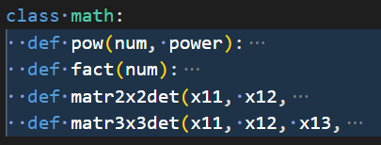

Отличительных особенностей не имеется

область тестирования

для тестирования продукта, были использованы инструменты юнит тестирования, средствами стандартных пакетов(unittest), данный класс был пере использован, наследуясь в test класс, определяющий тестирующие методы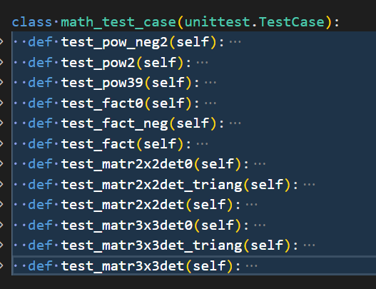

стратегия

Вся система тестирования пользуется исключительно проверкой функциональных характеристик, путем вызова методов asserEquel, они, удобным для разработчика образом, выявляют расхождения с функциональными требованиями программы, имея консольные out-интерфейсы, уведомляют о расхождениях с ожиданиями

Критерии

Единственным требованием к продукту-программе, является соответствие заявленной функциональности, проверку корректности обеспечивает успешное прохождение всех unit тестов, после выполнения этого требования, программа считается, готовой к использованию / приему

ожидаемые результаты

при абсолютной корректности программы, результатом станет успешное прохождение всех тестов, и соответствующий ответ:

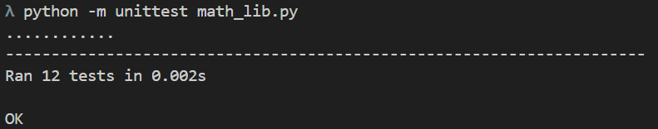

При неудачном прохождении тестов(выявлении ошибок), программа-тестировщик укажет на расхождения в ответах, после чего разработчику необходимо разобраться в причинах случившегося, устранить проблему и повторить процедуру тестирования

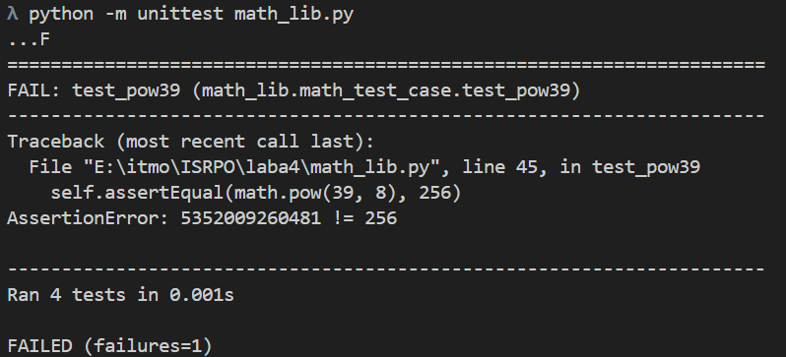

Таблица результатов

./res_table.pdf